ВВЕДЕНИЕ
При проектировании бортовых индикационных систем требуется программное обеспечение, обеспечивающее настройку параметров графических элементов и их перенос в структуры данных ПЛИС. Для обеспечения корректной реализации интерфейса необходимо предварительно формализовать принципы взаимодействия оператора со средой разработки. Данный этап работы посвящен разработке технических требований к пользовательскому интерфейсу и логике обработки внутренней модели данных приложения.

РЕФЕРАТ
На данном этапе работы разработан комплекс технических требований к пользовательскому интерфейсу программного обеспечения. На основе структуры XML-документов и алгоритмов разбора бинарной разметки определены функциональные зоны рабочего пространства, включая интерактивный холст, палитру графических примитивов и панель свойств объектов с валидацией памяти. Сформированные требования к структуре, масштабируемости и отказоустойчивости интерфейса программного обеспечения составляют основу для последующей реализации компонентов программного обеспечения.

ТЕХНИЧЕСКИЕ ТРЕБОВАНИЯ К ПОЛЬЗОВАТЕЛЬСКОМУ ИНТЕРФЕЙСУ

1. Общие технические требования к программному обеспечению

Этот раздел описывает фундаментальные требования отказоустойчивости и архитектурной гибкости, которые применимы к любому типу ПО.
Таблица 1 — Общие технические требования к программному обеспечению
Наименование требования | Описание и логика работы | Визуальное представление
1. Масштабируемость и расширяемость | Архитектура программы должна обеспечивать добавление новых типов графических примитивов и специализированных авиационных индикаторов без изменения логической основы и ядра системы. | Автоматическое появление новых элементов в палитре инструментов при обновлении библиотечных модулей.
2. Отказоустойчивость при обработке данных | Приложение должно быть устойчивым к некорректным или поврежденным входным данным. Ошибки в бинарной разметке или выход за границы диапазонов в XML-файле не должны приводить к аварийному завершению работы программы. | Выдача предупреждений в журнал событий. Сохранение работоспособности интерфейса и возможности продолжить редактирование.
3. Кроссплатформенность | Программное обеспечение должно быть независимым от конкретной операционной системы и обеспечивать идентичное поведение интерфейса, отрисовку холста и логику работы на различных настольных платформах. | Использование унифицированных графических компонентов, сохраняющих пропорции и шрифты независимо от системного окружения.
4. Изоляция данных от визуального представления | Изменение параметров объектов в таблицах или на холсте должно обрабатываться изолированно от графического движка. Графическая сцена должна выступать лишь средством визуализации внутренних структур данных. | Мгновенная синхронизация: изменение числового значения в таблице сразу сдвигает объект на холсте, и наоборот.
5. Сохранение состояния рабочей среды | Программа должна запоминать текущую конфигурацию интерфейса пользователя (размеры панелей, их расположение на экране, открытые вкладки) между рабочими сессиями. | При повторном запуске приложения геометрия главного окна и положение всех блоков восстанавливаются в исходном виде.

2. Требования к управлению файлами и обработке данных
Основой работы системы является файловый ввод-вывод с использованием формата XML, адаптированного под модель данных, воспринимаемый ПЛИС.
Таблица 2 — Требования к управлению файлами и обработке данных
Наименование требования | Описание и логика работы | Визуальное представление
1. Создание нового проекта | Функция инициализации чистого проекта. При вызове команды пользователь задает базовые параметры: наименование проекта, ширину и высоту экрана конечного устройства, а также базовый цвет фона. Данные параметры формируют корневой узел структуры данных. | Модальное диалоговое окно с полями ввода текста для имени и числовыми полями со счетчиками для задания габаритов экрана.
2. Чтение структуры данных | Программа должна считывать XML-файл проекта, извлекать блок параметров и последовательно обрабатывать все вложенные узлы. Для каждого распознанного тега вызывается программная фабрика, создающая соответствующий объект в оперативной памяти. | Процесс загрузки должен сопровождаться визуальным индикатором выполнения (при длительной обработке объемных файлов).
3. Разбор бинарной разметки | Специализированный модуль парсера должен для каждого считанного атрибута объекта извлекать значения смещения и размера в битах. При обнаружении некорректных значений система должна подставлять значения по умолчанию с обязательной фиксацией предупреждения в системном журнале. | Гарантия точного переноса разметки из текстового файла во внутренние структуры приложения.
4. Сохранение и экспорт | Процесс обратной сериализации. Программа собирает актуальные данные из менеджера объектов и генерирует валидный XML-документ. Перед сохранением выполняется проверка корректности бинарных смещений. | Вызов стандартного системного окна сохранения файла. Поддержка операций «Сохранить» (поверх текущего) и «Сохранить как...» (новый файл).
5. Обработка критических ошибок | При обнаружении фатальных ошибок в структуре загружаемого файла (например, незакрытые теги, отсутствие обязательных атрибутов) процесс чтения прерывается. | На экран выводится модальное окно с предупреждающим значком, текстом ошибки и указанием конкретной строки файла, где произошел сбой.

3. Требования к графическому пользовательскому интерфейсу
Интерфейс должен строиться по модульному принципу, предоставляя пользователю максимальную гибкость в организации рабочего пространства.
Таблица 3 — Требования к графическому пользовательскому интерфейсу
Наименование требования | Описание и логика работы | Визуальное представление
1. Общая компоновка окна | Рабочее пространство программы разделено на следующие блоки: верхняя панель (меню), левая колонка (библиотека), центральная широкая зона (рабочая область) и правая колонка (разделенная по горизонтали на две панели). | Строгое визуальное зонирование. Поддержка темной темы оформления элементов окна для снижения нагрузки на зрение.
2. Главное меню и панель инструментов | Располагаются в самом верху окна. Главное меню содержит текстовые пункты («Файл», «Правка», «Вид»). | Горизонтальная полоса. Кнопки панели инструментов должны иметь контрастные, интуитивно понятные иконки.
3. Панель «Библиотека объектов» | Содержит перечень всех доступных графических примитивов (Прямоугольник, Авиагоризонт, Текст, Статическая группа). Добавление объекта на холст осуществляется взаимодействием с данной панелью. | Каждому объекту соответствует отдельная кнопка, содержащая схематичную иконку примитива и его текстовое название.
4. Панель «Рабочая область» | Основная зона редактора, расположенная по центру. Отображает холст, на котором конструируется интерфейс. При выделении элемента на холсте он должен обрамляться специальной рамкой (пунктирной линией) с квадратными маркерами на углах для изменения габаритов. | Занимает максимальную площадь экрана. Зона за пределами заданных габаритов холста визуально отделяется (заливается фоновым цветом окна).
5. Панель «Список объектов» | Располагается в верхней половине правой колонки. Отображает структуру текущего проекта со всеми вложенными в него элементами. Позволяет управлять порядком наложения элементов. | Напротив каждого объекта в списке располагаются две функциональные иконки: управление видимостью (глаз) и блокировка от изменений (навесной замок).
6. Панель «Свойства объекта» | Располагается в нижней половине правой колонки, строго под иерархией. Динамически отображает свойства элемента, выделенного в данный момент на рабочей области. | Выполнена в виде таблицы со столбцами: наименование параметра, «Значение» (поле ввода с кнопками-счетчиками вверх/вниз), «Смещение» (числовое поле) и «Размер» (числовое поле).
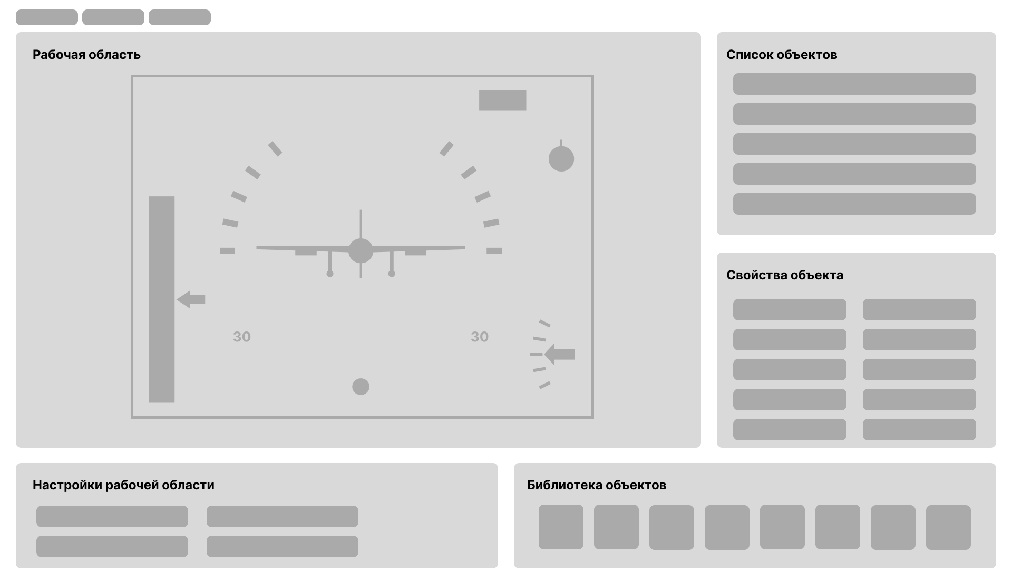
Рисунок 1 — Макет интерфейса ПО

4. Требования к рабочей области
Рабочая область является центральным элементом визуального конструирования интерфейсов.
Таблица 4 — Требования к рабочей области
Наименование требования | Подробное описание и логика работы | Визуальное представление
1. Отображение холста | Отрисовка рабочей зоны, размеры которой строго соответствуют заданным в настройках проекта. Зона, выходящая за пределы заданных габаритов, должна отображаться затемненной или штрихованной. | Холст визуально представляет собой точную копию экрана целевого авиационного прибора.
2. Инструменты выделения | Выделение объекта осуществляется одиночным нажатием левой кнопки мыши. Поддерживается групповое выделение с использованием клавиш-модификаторов клавиатуры, а также выделение области прямоугольником. | Выделенный объект обрамляется специальной ограничивающей рамкой с визуальными маркерами управления на углах и гранях.
3. Трансформация объектов | Пользователь может изменять координаты объекта путем его перетаскивания курсором мыши. Изменение размеров объекта осуществляется потягиванием за маркеры ограничивающей рамки. Трансформация мгновенно отражается на панели свойств. | Курсор мыши должен менять свой вид при наведении на маркеры изменения размера.
4. Сетка и привязка | Поверх холста может отображаться координатная сетка. Функция привязки к сетке обеспечивает автоматическое выравнивание объектов по линиям сетки при их перемещении и изменении размеров. | Линии сетки отрисовываются полупрозрачным цветом. Шаг сетки задается пользователем в настройках.
5. Изменение масштаба отображения | Возможность приближения или отдаления рабочей области с использованием колеса мыши (при зажатой клавише-модификаторе) или через специальный элемент управления на панели инструментов. | Наличие выпадающего списка на панели инструментов с предустановленными значениями.

5. Требования к библиотеке графических примитивов
Программное обеспечение набором специализированных примитивов, логика которых жестко привязана к формату сериализации и требованиям бортовой аппаратуры.
Таблица 5 — Требования к библиотеке графических примитивов
Наименование требования | Описание и логика работы | Визуальное представление
1. Библиотека элементов | Вспомогательная панель в правой части окна, содержащая кнопки добавления примитивов. Добавление осуществляется нажатием на кнопку или перетаскиванием элемента на холст. | Горизонтальная панель с крупными иконками и текстовыми подписями каждого примитива.
2. Прямоугольный объект | Базовый элемент интерфейса. Содержит параметры основного цвета, цвета абриса, координаты положения, габаритные размеры и параметр альфа-канала. | На холсте отображается как сплошная или полупрозрачная прямоугольная область заданного цвета.
3. Объект вращения | Специализированный примитив для элементов, изменяющих угол наклона. Содержит координаты центра вращения, габариты отрисовки и бинарные указатели на математические таблицы (синус, косинус). | Визуально выделяется специальным маркером центра вращения.
4. Объект «Авиагоризонт» | Сложный программный компонент для визуализации пространственного положения. Обладает фиксированной внутренней логикой отрисовки. | Отображается как комплексный индикатор, адаптирующийся под угол поворота.
5. Статическая группа | Контейнерный элемент, объединяющий набор неизменяемых графических объектов (деления шкал, декоративные элементы) в единый блок. | Визуализируется как единая рамка, охватывающая несколько дочерних элементов.

6. Требования к панели свойств объекта
Панель предназначена для точной настройки всех атрибутов выбранного объекта.
Таблица 6 — Требования к панели свойств объекта
Наименование требования | Описание и логика работы | Визуальное представление
1. Контекстное обновление | Содержимое панели формируется динамически при выделении объекта на холсте. Если объекты не выделены, панель остается пустой или отображает глобальные свойства проекта. | Таблица свойств автоматически перестраивается под тип выбранного примитива.
2. Структура таблицы данных | Данные представлены в виде таблицы с четырьмя обязательными столбцами: наименование параметра, визуальное значение, смещение в памяти (в битах), выделяемый размер памяти (в битах). | Строгая табличная форма для обеспечения удобочитаемости технических параметров.
3. Редактирование значений | Ввод новых числовых данных в ячейки координат или размеров должен вызывать немедленную перерисовку объекта на холсте. Настройка цветов осуществляется через вызов стандартного окна палитры цветов. | Ячейки таблицы содержат соответствующие элементы управления: текстовые поля, переключатели (флажки), цветовые кнопки.
4. Управление памятью | Пользователь должен иметь возможность ручного редактирования полей смещения и размера. Для предотвращения повреждения структуры данных применяется строгая валидация ввода. | Поля смещения и размера принимают исключительно целые положительные числа. Ввод букв или спецсимволов блокируется.
5. Выравнивание структуры | В конце списка свойств каждого объекта должно присутствовать служебное поле выравнивания, предназначенное для заполнения пустых битов (до байта или машинного слова) согласно протоколам обмена данными. | Отображается как числовое поле, влияющее на расчет итогового размера пакета.
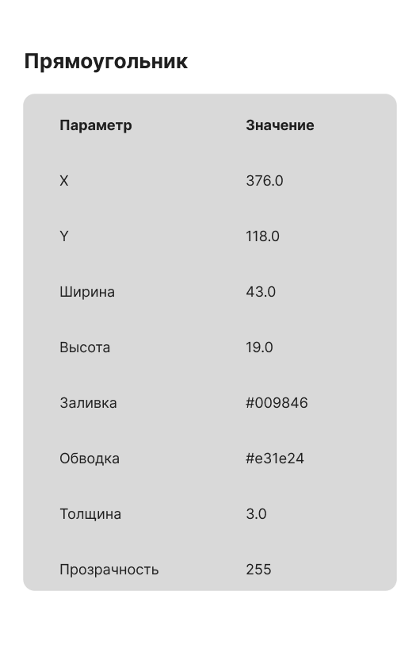
Рисунок 2 — Макет панели свойств для объекта «Прямоугольник»

7. Требования к глобальным настройкам приложения
Централизованное управление параметрами среды разработки, не зависящими от конкретного проекта.
Таблица 7 — Требования к глобальным настройкам приложения
Наименование требования | Описание и логика работы | Визуальное представление
1. Окно параметров | Настройки программы сгруппированы в отдельном модальном окне, разделенном на логические вкладки (категории). | Окно вызывается соответствующей кнопкой на панели инструментов или через главное меню.
2. Общие настройки | Категория содержит пути по умолчанию для сохранения и открытия проектов (с возможностью вызова диалога выбора папки). | Текстовые поля для путей и числовое поле для задания интервала времени.
3. Настройки рабочей области | Категория управления параметрами сетки: задание шага сетки (в пикселях), выбор цвета линий сетки и настройка дистанции срабатывания функции привязки объектов к линиям. | Элементы управления для ввода чисел и кнопка вызова палитры для выбора цвета линий сетки.
4. Внешний вид | Категория выбора глобальной темы оформления графического интерфейса и управления базовыми размерами шрифтов приложения. | Выпадающий список с перечнем доступных тем оформления.

ЗАКЛЮЧЕНИЕ
В рамках текущего этапа работы решены задачи по подготовке технических требований к пользовательскому интерфейсу программного комплекса конструирования авиационных индикаторов. Описана модульная концепция главного окна приложения, определена логика работы холста и табличной панели свойств объектов, а также зафиксированы общие системно-технические критерии надежности, кроссплатформенности и расширяемости функционального ядра.

